Инструкция
- Рассмотрите план. Пройдите в зал № 18.
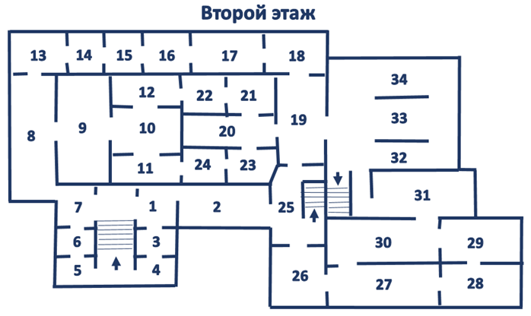

- Рассмотрите картины и выполните задания.

Тема (по выбору) | Картина | Зал
«Вот уж снег последний в поле тает, Тёплый пар восходит от земли…» | А. К. Саврасов «Скоро весна» | 18
«Чиста небесная лазурь  Теплей и ярче солнце стало…» | А. К. Саврасов «Весна» | 18

3. Напишите сочинение-описание на заданную тему по выбранной вами картине.

